Proyecto Final Informática II:

Sistema de Monitoreo Ambiental

Autores

Colombo Yamil   
Universidad Tecnológica Nacional Facultad Regional San Francisco  
[ycolombo69@gmail.com](mailto:ycolombo69@gmail.com)

Yudi Matías   
Universidad Tecnológica Nacional Facultad Regional San Francisco  
matiasyudi9@gmail.com

Resumen

Este proyecto presenta el desarrollo de un sistema de monitoreo ambiental que permite medir en tiempo real parámetros como temperatura, humedad, niveles de luminosidad y sonido. Los datos son recogidos por una placa Arduino UNO equipada con sensores específicos y se transmiten a una computadora para su visualización y almacenamiento. La metodología empleada incluye el uso de una interfaz UART para la comunicación entre el Arduino y la computadora, así como la implementación de un sistema de almacenamiento de datos en una tarjeta SD. Los resultados muestran que el sistema es capaz de registrar variaciones ambientales de manera efectiva y en tiempo real, facilitando la visualización mediante una interfaz gráfica en la computadora.

Palabras clave: Monitoreo ambiental, Arduino UNO, sensores, Comunicación UART.

Abstract

This project presents the development of an environmental monitoring system to measure in real-time parameters such as temperature, humidity, light and sound levels. Data is collected by an Arduino UNO equipped with specific sensors and transmitted to a computer for visualization and storage. The methodology includes UART interface communication between Arduino and computer, and a data storage system on an SD card. Results indicate that the system effectively records environmental variations in real time, allowing visualization through a graphical interface on the computer.

Keywords: Environmental monitoring, Arduino UNO, sensors, UART communication.

**1. Introducción**

El presente proyecto tiene como objetivo desarrollar un sistema de monitoreo ambiental que mide y registre en tiempo real las condiciones ambientales de un entorno específico. Para ello, utiliza sensores de temperatura, humedad, luminosidad y sonido, los cuales envían los datos a una computadora mediante una interfaz UART, permitiendo al usuario visualizar y analizar la información de manera tabular en un monitor serie."

**Objetivos**

* Medir y registrar en tiempo real temperatura, humedad, luminosidad y nivel de sonido.
* Transmitir los datos desde el sistema de sensores hacia una computadora.
* Facilitar la visualización de los datos en formato tabular a través de una interfaz de usuario.

**Antecedentes**

El monitoreo ambiental es un campo que ha recibido atención en las últimas décadas, principalmente en la gestión de calidad del aire y control de condiciones en interiores, como invernaderos y edificios inteligentes. Existen múltiples estudios sobre el uso de sensores en conjunto con microcontroladores para recopilar y procesar datos ambientales, sin embargo, este proyecto busca integrar varios sensores en un solo sistema asequible que permita el monitoreo en tiempo real.

**2. Metodología**

**Componentes utilizados: A continuación, se muestran las figuras de los componentes utilizados.**

* **Arduino UNO**: Placa de desarrollo basada en el microcontrolador ATmega328P, utilizada para la recopilación de datos de los sensores. (Figura.1)

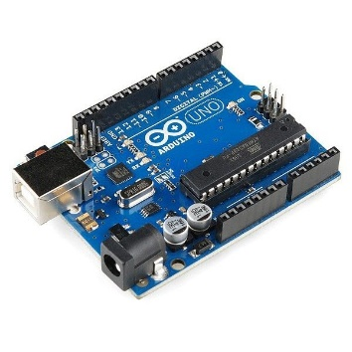

Figura.1

**Sensores**:

* **MODULO DHT11**: Sensor DHT11 de temperatura y humedad, utilizado para medir la temperatura (0°C a 50°C) y la humedad (20% a 90%). (Figura.2)

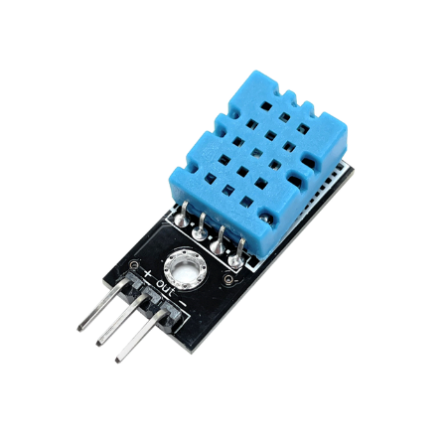

Figura.2

**LDR (Light Dependent Resistor) o fotocelda**: Sensor de luz cuya resistencia varía según la cantidad de luz que recibe. (Figura.3)

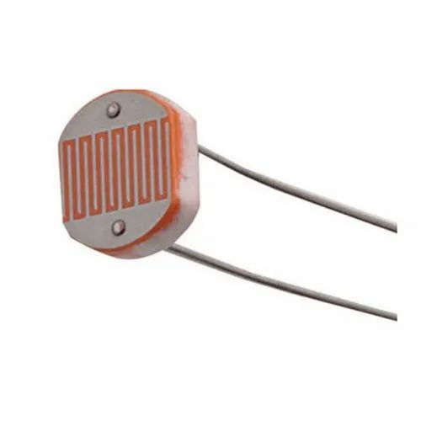

Figura.3

* **KY-038**: Sensor de sonido.
* **Módulo SD**: Permite el almacenamiento de los datos en una tarjeta microSD.
* **Cables y Protoboard**: Para la conexión y montaje del circuito.

**Conexiones del Circuito**

Se utilizaron los pines de entrada analógica del Arduino para conectar cada sensor. El DHT11 se conectó al pin digital 2 para obtener las lecturas de temperatura y humedad. El LDR, KY-038 y MQ135 fueron conectados a los pines A0, A1 y A2 respectivamente. Finalmente, el módulo SD se conectó al bus SPI del Arduino para almacenar los datos de los sensores.

**Programación y Software Utilizado**

Se emplearon dos programas en lenguajes de programación diferentes:

1. **Código en C para Arduino**: Realiza la lectura de los sensores, envía los datos a la PC mediante UART y almacena la información en una tarjeta SD.
2. **Interfaz en C para PC**: Recibe los datos enviados por el Arduino a través de UART y muestra los valores en tiempo real en la consola.

El código de Arduino lee y procesa los datos de cada sensor cada 2 segundos. Posteriormente, la interfaz en C recibe esta información para visualización en la PC.

**3. Resultados**

**Resultados de las Pruebas del Prototipo**

1. **Lectura de Temperatura y Humedad**: El sensor DHT11 proporcionó lecturas de temperatura y humedad dentro de los rangos esperados para un entorno controlado. El sistema demostró una capacidad de actualización en tiempo real cada 2 segundos.
2. **Luminosidad**: El sensor LDR mostró variaciones en los niveles de luz ambiental, con una respuesta rápida a cambios en la iluminación del entorno.
3. **Sonido**: El sensor KY-038 detectó correctamente variaciones en el nivel de sonido, lo que permitió registrar cambios en el ruido ambiental.

**Análisis de Resultados**

El sistema permitió registrar y visualizar las variaciones de las condiciones ambientales en tiempo real. La interfaz en C mostró los datos de manera confiable y en tiempo real, mientras que el módulo SD almacenó la información sin problemas, permitiendo acceder a los datos históricos.

**4. Conclusiones**

El proyecto logró cumplir con los objetivos propuestos, desarrollando un sistema de monitoreo ambiental funcional y capaz de medir y registrar datos en tiempo real. La implementación de una interfaz de usuario y la capacidad de almacenar los datos en una tarjeta SD permiten una mayor versatilidad en el análisis de las condiciones ambientales en distintos entornos.

Este sistema puede ampliarse en futuros desarrollos, incorporando más sensores o funcionalidades avanzadas como alarmas automáticas y gráficos en tiempo real. La implementación de este sistema en lugares como invernaderos o edificios inteligentes podría ayudar a mejorar la eficiencia energética y la calidad del ambiente interior.